Digjel szóbelin eddig kérdezett kérdések

(2017-es vizsgaidőszakban)

források:

<http://users.itk.ppke.hu/~hakta/segedanyagok/4-szemeszter/DigJel/jegyzetem/> -előadás jegyzetek

<http://users.itk.ppke.hu/~hakta/segedanyagok/4-szemeszter/DigJel/naszy%20jegyzet.pdf>

**Adaptív szűrős képlet:**

**BIBO stabilitás:**

- Azt mondjuk, hogy egy x(r) digitális jel transzformációját megvalósító szűrő BIBO stabil, ha minden korlátos bemenetre korlátos kimenetet ad.

- A BIBO stabilitás feltétele a Z-transzformált tartományon az, hogy a pólusok az egységkör belsejébe essenek, azaz hogy 𝑝𝑖 < 1, ∀𝑖.

**Laplace transzformált definíció:**

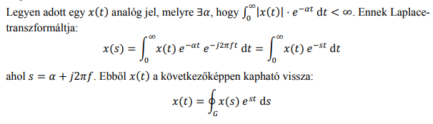

**Z-trafók:**

- Dirac delta: $Z\{δ(n)\}=1$, RoC: teljes z sík

- Egységugrás: $Z\{u(n)\}=\frac{z}{z-1}$, RoC: |1| < |z|

- Belépő függvény: $Z\{a^{n}⋅u(n)\}=\frac{z}{z-a}$, RoC: |a| < |z|

- NemtomMi2: $Z\{-a^{n}⋅u(-n-1)\}=\frac{z}{z-a}$, RoC: |a| > |z|

Ü

**Kvantálási dolgok:**

- A kvantálás feladata, hogy a mintavett jelet a kvantálási szinteknek megfelelő, digitálisan is értelmezhető jellé alakítsa, mégpedig úgy, hogy az egyes mintákat a legközelebbi kvantálási szintre kerekíti.

**Mi az a kauzalitás:**

nem függ a jövőtől

**Kauzalitás definíciója:**

kauzális jel: x(n) = 0 minden n<0-ra

kauzális rendszer: $y(n) = τ\{x(n), x(n-1), ...\}$ (tehát a válasz nem függ a jövőtől)

**Kauzális rendszer impulzusválasza:**

h(n)=0 minden n<0-ra [h(n) kauzális]

**FFT-ben szorzások és összeadások száma általánosan:**

(- szorzás: N/2 * log2N

- összeadás: N * log2N)

- szorzás: N*(M+L+1)

- összeadás: N*(M+L-2)

**Mintavételezési tétel:**

- Legyen adott egy x(t) analóg jel. Ha teljesül, hogy a mintavételi frekvencia legalább akkora, mint a sávszélesség kétszerese, azaz fs >= 2B, akkor az xk mintavett jelből az x(t) eredeti analóg jel visszaállítható, mégpedig:

x(t) = $T⋅\sum_{k}{}x_{k}⋅h(t-kT)$

ahol h(t) a következő aluláteresztő szűrőt valósítja meg:6

h(t) =

- fs: mintavételezési frekvencia

- B: sávszélesség

**Differenciálegyenletnél a karakterisztikus polinomból stabilitása:**

gyökei egységkörön belül vannak

**LMS algoritmus, becsülni belőle deltát, sajátérték számolása:**

Robbins-Monro fix deltával

(**talán**: rekurzióval számoljuk az optimális koefficiensvektort:

$Δ$****

konstans, és (optimális) értéke:

, sajátértékek nélkül (lassú azokat számolni)

)

**Kauzalitás feltétele:**

Paley-Wiener tétel:

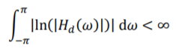teljesülése esetén...

**Csatornakiegyenlítés → blokkdiagram:**

ez az equalization lesz...

**Adott egy karakterisztikus egyenlet, hogy állapítom meg, hogy BIBO stabil:**

gyökök egységkörön belül

**Delta Z transzformáltja:**

1

**FFT mintavételi tétel:**

**Milyen kritériuma van az impulzusválaszfv-nek, hogy BIBO stabil legyen (abszolút szummábilis legyen):**

z trafós: pólusok egységkörön belül

abszolút szummábilis:

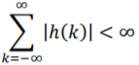

**FFT:**

- A DFT komplexitásának csökkentésére szolgál az FFT módszer. Lényege, hogy az adatokat több dimenzióban reprezentálja.

**Wiener szűrés:**

**Lloyd Max algoritmus:**

* Ez az algoritmus a globális optimumot találja meg méghozzá véges sok lépésben.

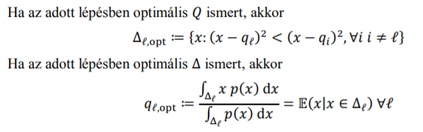

* Lépések:
* delta(0),Q(0): őket ismerjük
* delta(0),Q(1): delta adott, Q-t optimalizálom
* delta(1),Q(1): Q adott, deltát számolom
* delta(1),Q(2): rizsa
* delta(2),Q(2): rizsa …. stb

**DFT:**

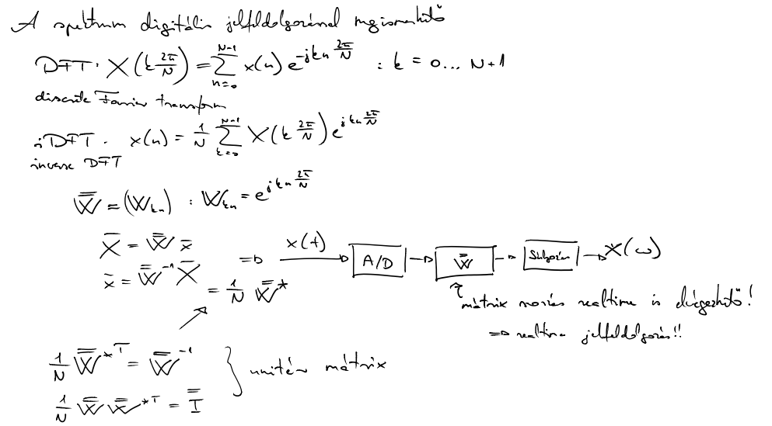

**Dirac delta Z transzformáltjának RoC-ja:**

- teljes Z sík

**Mivel jellemezhető egy szűrő:**

- az impulzusválasz fv-el

**Mit jelent hogy FIR szűrő:**

- véges impulzusválasza van

**Szűrőtervezésnél miért van szükség ablakolófüggvényre, miért nem elég a négyzetes ablakolófüggvény:**

- hogy ne legyen végtelen tartójú h(n)

- Gibbs oszcillációt okoz, nem jó

**Mi a Gibbs oszcilláció:**

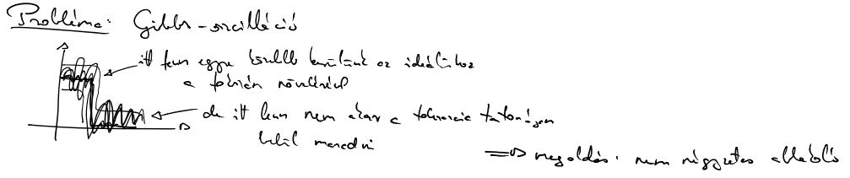

ha nem tudnád elolvasni:

* első nyíl: itt fenn egyre közelebb kerülünk az ideálishoz a fokszám növelésével
* második nyíl: de itt lenn nem akar a tolerancia tartományon belül maradni
* megoldás: nem négyzetes ablakolás

**Hogy néz ki a kauzális szűrő impulzusválasza:**

- negatív értékekre 0 → h(n) = 0 ha n < 0

**Wiener algoritmusos képlete ismert R, r esetén:**

R*wopt = r → wopt = R-1 * r

- R: autokorrelációs mátrix E{xk-ixk-j} = Rij = R(i-j)

- r: keresztkorrelációs vektor E{dkxk-i} = ri = r(i)

**Diff. homogén megoldása, mi a lambda, mikor BIBO stabil:**

* A homogén megoldást a karakterisztikus egyenlet gyökeiből kapjuk
* BIBO stabil: minden | lambda | < 1
* (lambda: talán a sajátértéket reprezentálja ebben nem vagyok biztos)
* (lambda2: homogén expo megoldás alapja)

**Wiener szűrés:**

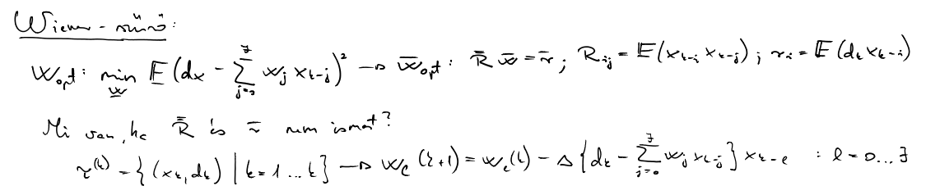

**Mit csinál a Wiener szűrő:**

**Milyen típusú az átviteli függvény:**

H(Z) egy racionális törtfüggvény